3. 拟采取的研究方案及可行性分析（包括研究方法、技术路线、实验手段、关键技术等说明）；
3.1 基于应用下沉的系统资源贴近技术
本项目通过将应用直接下沉到操作系统内核中实现贴近系统资源。支持应用下沉到内核态的框架的主体代码逻辑是通过内核模块实现的，这种方法无需改动操作系统内核现有的代码，需要使用时将内核模块插入操作系统内核即可。操作系统内核对于内核态进程的特殊权限是无感知的，也就是说，内核仍然将内核态进程当作普通用户进程，在进程调度和管理方面和普通进程无异。该技术兼容主流Linux操作系统和POSIX API，用户进程的代码无需修改。
管理模块衔接了操作系统内核和内核态进程之间的交互，内核态进程的初始化由管理模块接管，比如，设置内核态进程的权级，使得进程能够以内核态权级运行；设置内核态进程的页面为内核页面，以保证其正常执行；内核态进程在运行过程中触发的异常事件都会被管理模块截获，经过必要处理后再递交给操作系统内核处理。
3.1.1 设置内核态进程的权级和页面属性
管理模块截获了execve 系统调用，标记所有需要运行在内核态中的内核态进程，并将这些进程保存在内核栈中的上下文中的权级信息修改为内核态，使得从操作系统内核返回到内核态进程执行前，会以内核态的权级恢复执行上下文，再执行内核态进程。为了支持多进程和多线程程序，管理模块截获了fork 系统调用，将新进程和新线程也设置为内核态进程。
操作系统内核在为内核态进程分配的内存页设置页属性时，默认设置为用户页面，我们需要拦截这些设置，将页面设置为内核页面，内核态进程才能正确执行。此外，在程序的运行过程中，内核还可能再次修改其页面属性。为了截获页表的修改，我们采用了操作系统提供的MMU Notifier 机制。该机制在页表修改后会通知已注册的Notifier 函数，让这些函数知晓刚刚修改过的页表项范围，并将这些被修改的页表项设置为内核页面。这项机制常被用在虚拟化技术中扩展页表EPT的修改。然而，Notifier 并非完备的拦截方案，还有部分页表操作并不会通知Notifier。我们在分析内核代码中发现，软件更新页表Access Flag 的函数ptep_set_access_flags 以及处理写保护页do_wp_page 函数都出现了这种情况。因此，我们采用了延迟拦截方案，该方案拦截了do_page_fault 处理函数，过滤因为访问了用户权限页而产生的页访问错误，使用内核权限重新设置后再次执行。延迟拦截方案需要让内核态进程多产生一次页访问错误，开销比Notifier 方案大一些，因此我们尽量让Notifier 能够拦截到更多的页表修改，以减少额外的页访问错误的产生。
3.1.2 处理内核态进程中触发的上下文切换事件
在ARM平台中，系统调用、中断、异常等会导致上下文切换的事件都称为异常事件，进程通过这些事件请求系统服务，异常分为同步异常和异步异常。其中，同步异常包括系统调用请求和用户进程因访问产生的各类异常，如除零异常、缺页异常等；异步异常则为各类中断和系统错误，其中中断能够让操作系统得到执行时间片，并处理请求、调度进程等，是让多个进程同步推进的重要手段。操作系统内核根据异常发生时所处的权级来区分用户态异常和内核态异常，并做不同的处理。
当进程运行在内核态时，触发的异常依据权级划分会按照内核态异常进行处理，因此这些异常将无法正确处理。本项目基于ARM64异常处理入口的分离特性，将内核态进程与原始的用户态异常入口、操作系统异常入口分离，将内核态进程的异常伪装成来自用户态的异常后再递交给异常处理函数。
表 1 ARM64异常入口
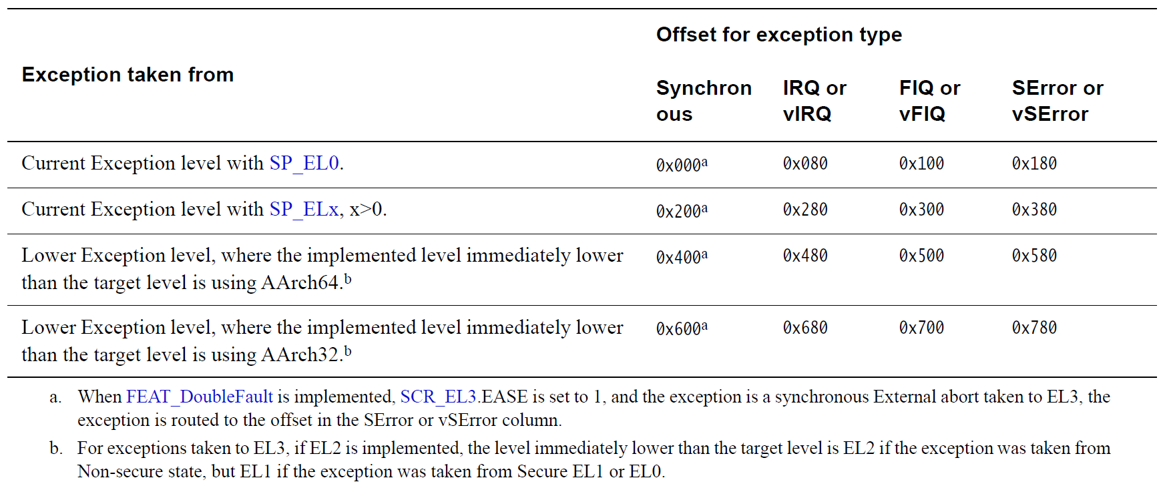
表 1展示了ARM64异常入口，异常入口的基地址保存在向量基址寄存器（Vector Base Address Register，VBAR）中，表中每一个十六进制的数值表示该异常处理代码距VBAR寄存器的偏移。第一列是异常来源，第二到五列是异常类型。其中，异常来源分为四种，分别是：1）内核态异常，使用SP_EL0作为栈指针；2）内核态异常，使用SP_ELx做为栈寄存器；3）64 位下用户态异常；和4）32位下用户态异常。ARM64下，高权级可以选择SP_ELx或者SP_EL0作为栈指针，用户权级只能使用SP_EL0。Linux 内核默认使用SP_ELx作为栈指针，因此异常来源为内核态异常（SP_EL0）的入口是无效的，没有被内核使用（表中第一行）。异常类型分为四类，分别是同步异常、IRQ、FIQ和系统错误。
本项目巧用了表中的第一行入口作为内核态进程的异常入口，这样做的好处是使得内核态进程的异常和其他情况下触发的异常分离开，无需在异常发生时判断异常是来自内核还是内核态进程。具体来说，我们将内核态进程运行在内核态下，同时使用SP_EL0作为其栈指针。我们修改了表中的第一行异常入口作为内核态进程的异常入口。所有进入这四个入口的异常，都是内核态进程触发的异常，管理模块截获后修改异常的相关信息，将其中的运行权级由“内核态”改为“用户态”，将异常产生的来源改为用户态后再递交给原始的用户异常处理函数。这样，内核态进程触发的异常与用户态异常/内核态异常直接分离，并能够按照用户态异常正常处理。

